Pielikums
Ogres novada pašvaldības domes
30.06.2022. ārkārtas sēdes lēmumam
(protokols Nr.14; 5)

Grafiskais pielikums
Zemes vienības ar kadastra apzīmējumu
7409 008 0022
daļas nomas teritorijas noteikšanai

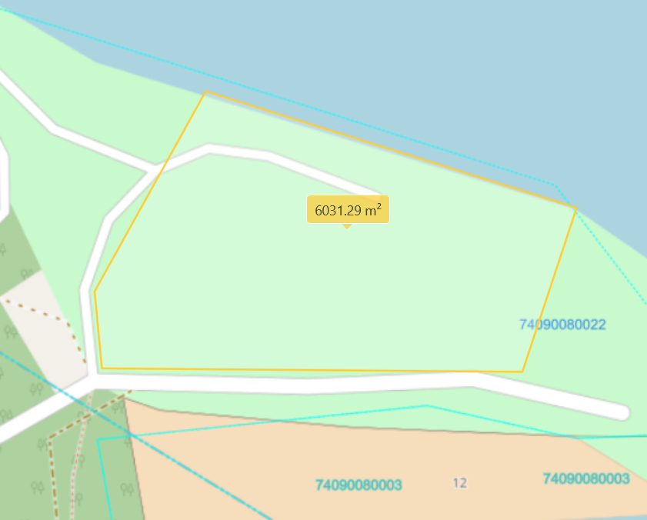

Ķeguma HES ūdenskrātuve

Nomas teritorija

Apzīmējumi:

7409 008 0022 – zemes vienības kadastra apzīmējums

- zemes vienību robežas

Sagatavoja : Ķeguma pilsētas pārvaldes nekustamo īpašumu speciālists Roberts Ozols

